Copyright ©2021-2099 FengJiaHe. All rights reserved

**例题：**

#include<iostream>

using namespace std;

int add(int a,int b);

int main()

{

int x,y,sum;

cout<< "Enter two numbers:" <<endl;

cin>>x>>y;

sum = add(x,y);

cout <<x<<"+"<<y<<"="<<sum<<endl;

return 0;

}

int add(int a, int b)

{

return a + b;

}

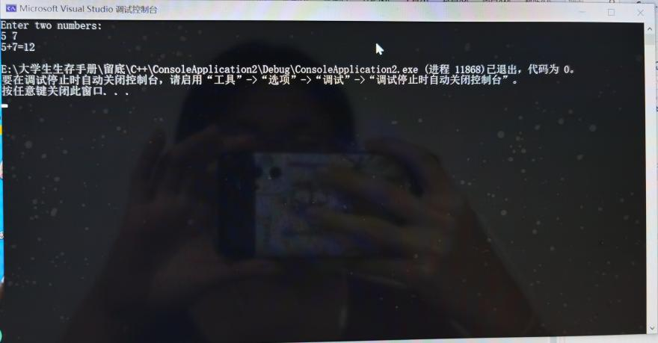

**练习：**

#include <iostream>

using namespace std;

int min(int i, int j, int k, int r, int s);

int max(int i, int j, int k, int r, int s);

int main()

{

int a, b, c, d, e, mine, maxe;

cout << "请输入五个整数，范围为0-100 " << endl;

cin >> a >> b >> c >> d >> e;

if (a < 0 || a>100 || b < 0 || b>100 || c < 0 || c>100 || d < 0 || d>100 || e < 0 || e>100)

{

cout << "超出范围,请重新输入 " << endl;

return 0;

}

else

{

mine = min(a, b, c, d, e);

maxe=max(a, b, c, d, e);

cout << maxe << "," << mine << endl;

return 0;

}

}

int min(int i, int j, int k, int r, int s)

{

if (i > j)

i = j;

if (i > k)

i = k;

if (i > r)

i = r;

if (i > s)

i = s;

return i;

}

int max(int i, int j, int k, int r, int s)

{

if (i < j)

i = j;

if (i < k)

i = k;

if (i < r)

i = r;

if (i < s)

i = s;

return i;

}

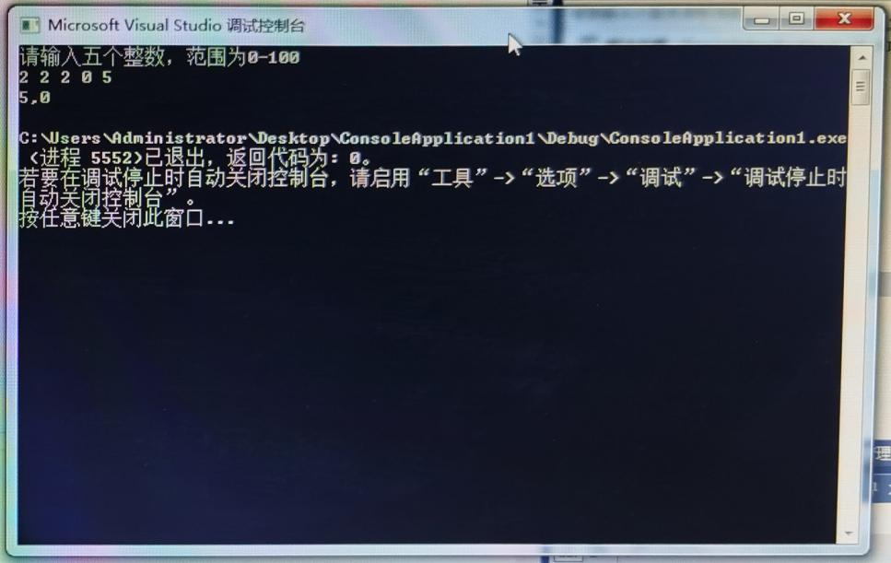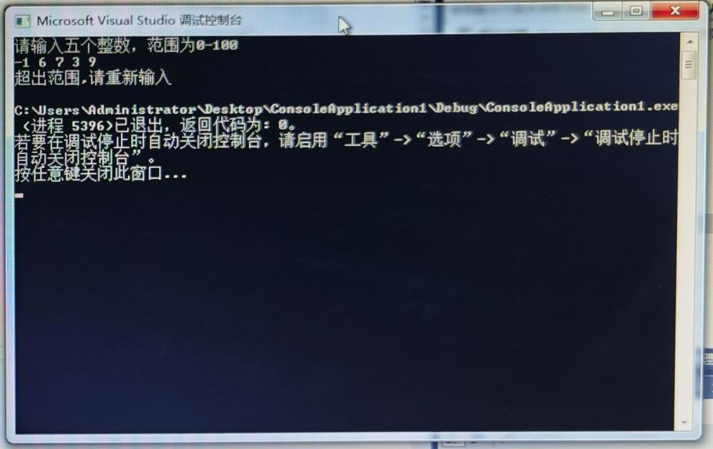

**感想心得：**

本次实验逻辑和C语言逻辑相似，主要学习如何建立和运行多文件程序。练习中求最大值和最小值函数很好的帮助我回忆起了C语言的基础知识和基本能力，对两种语言学习的过渡很有帮助。